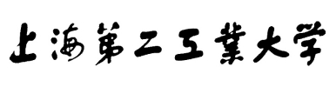

实 验 报 告

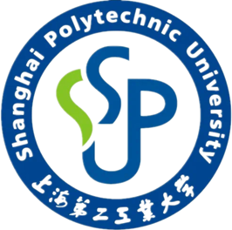

课程名称 控制系统建模与仿真
姓 名 李杰
班 级 23自动C3
学 号 20231110687
指导教师 黄淼
日 期 2026年1月4日

实验一直流电动机转速/电流双闭环控制系统设计
[实验目的]
- 深入理解直流电动机转速 / 电流双闭环控制系统的结构组成与工作原理，明确内环（电流环）和外环（转速环）的分工与协同机制。
- 掌握双闭环控制系统中电流环、转速环的控制器设计方法，包括参数整定的工程思路。
- 学会使用 MATLAB/Simulink 工具搭建直流电动机双闭环控制系统的仿真模型，熟练设置模块参数、运行仿真并提取关键数据。
- 加深对自动控制原理中反馈控制、PI 调节、典型系统设计等核心知识的理解与工程应用能力。

[实验内容]
220V，13.6A，1480r/min，Ce=0.131V/（r/min），允许过载倍数λ=1.5；晶闸管装置：Ks=76；电枢回路总电阻：R=6.58Ω；时间常数：Tl=0.018s，Tm=0.25s；反馈系数：α=0.00337V/（r/min），β=0.4V/A；反馈滤波时间常数：Toi=0.005s，Ton=0.005s 。
